2021 年广东省中考化学 3 模试卷一．选择题（共 15 小题，满分 45 分，每小题 3 分）
- 下列叙述中，前者是物理变化，后者是利用其化学性质的是（ ） A．酒精挥发，干冰用于人工降雨 B．木炭燃烧，稀有气体用作焊接保护气 C．活性炭去除冰箱异味，用熟石灰改良酸性土壤 D．钢铁生锈，氢气用于填充探空气球
- 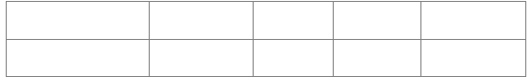一些食物的近似pH 如下：
食物
葡萄汁
苹果汁
牛奶
鸡蛋清
pH
3.5-4.5
2.9-3.3
6.3-6.6
7.6-8.0

下列说法中不正确的是（ ）

  - 苹果汁和葡萄汁均显酸性
  - 鸡蛋清和牛奶均显碱性
  - 苹果汁比葡萄汁的酸性强
  - 胃酸过多的人应少饮苹果汁和葡萄汁
- 农作物生长需要氮、磷、钾等营养元素．下列化肥中，属于复合肥料的是（ ）

  - 尿素[CO（NH2）2] C．NH4H2PO4
B．K2SO4 D．NH4NO3

- 各取甲、乙、丙、丁四种金属粉末，分别投入相同浓度的稀盐酸中，只有甲、乙能产生气体，乙反应更剧烈，再取一小块丁投入丙的可溶性盐溶液中，丁的表面有丙析出．则甲、乙、丙、丁四 种金属的活动性顺序为（ ）

  - 甲＞乙＞丙＞丁C．丁＞丙＞乙＞甲
  - 乙＞甲＞丙＞丁D．乙＞甲＞丁＞丙

- 下列物品所使用的主要材料，属于有机合成材料的是 ( )
B.

- 下列知识整理正确的一组是（ ）
C.
D.

  - 物质组成

烧碱、纯碱﹣﹣﹣﹣﹣化学式都是 Na2CO3 钢、铜绿、黄铜﹣﹣﹣﹣都属于合金
C．实验记录

用托盘天平称得食盐质量为 3.25g 用量筒量取 7.25 毫升水
A．A B．B C．C
  - 化学与生活

除餐具上的油污﹣﹣用洗洁精乳化

棉织物、羊毛织物﹣﹣用灼烧闻气味来鉴别

D．食品与健康

重金属中毒﹣﹣喝鸡蛋清解毒 胃酸过多﹣﹣服用氢氧化钠溶液
D．D


B．都属于阴离子：
C．属于同一种元素：
- 下列各种微粒结构示意图中，与表示的意义一致的是（ ）
A．都属于阳离子：

- 早期治疗疟疾的原料是奎宁碱（化学式为C20H24N2O2），现在普遍使用的是我国科学家发现的 青蒿素（化学式为 C15H22O5），下列说法正确的是（ ）
D．属于同一种原子：

  - 一个奎宁碱分子含有一个氧分子
  - 青蒿素中碳、氢、氧三种元素的质量比是15：22：5
  - 奎宁碱和青蒿素都是氧化物
  - 奎宁碱和青蒿素分别在氧气中完全燃烧的产物不同
- 下列各组依据实验目的设计的实验方案中合理的是（ ）

选项 实验目的

- 验证可燃性气体中含有 H2
实验操作

点燃气体，在火焰上方罩干冷烧杯，观察烧杯内壁是否出现水雾

- 除去 NaCl 中的 CaCl2
- 检验 NaOH 是否完全变质

- 鉴别氮肥 CO（NH2）2 和 NH4NO3
加水溶解，再加过量 Na2CO3 溶液后过滤、蒸发、结晶取样加水后滴加足量稀盐酸，观察是否有气泡冒出
取样与熟石灰混合研磨，闻气味

A．A
B．B C．C
D．D

- 香烟的烟气中含有几百种对人体有害的物质，青少年不要吸烟。下列图标表示禁止吸烟的是（ ）

11 下列各组药品不能验证锌的金属活动性比铜强的是（ ）
A. Fe、
溶液、
溶液
B. Zn、Cu、稀
溶液

- 下面是某同学进行实验时记录的实验现象，其中与事实不相符的是（ ） A．在氨水中滴加几滴石蕊溶液，溶液呈蓝色 B．在氢氧化钠溶液中滴加硫酸铜溶液，生成蓝色沉淀 C．硫在氧气中燃烧发出蓝紫色火焰，生成有刺激性气味的气体
C. Zn、Cu、
溶液
D. Zn、Cu、
溶液
D．在盛有 0.5 g 碳酸钠和 0.5 g 碳酸氢钠两支试管里，分别加入 2 mL 相同浓度的盐酸，碳酸钠反应剧烈
- 如图是 a、b、c 三种物质的溶解度曲线，下列说法正确的是（ ）

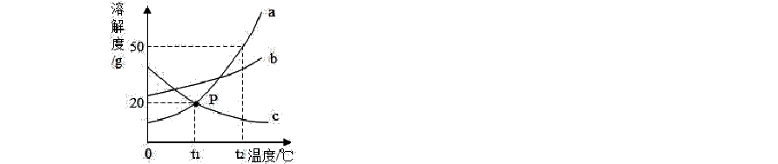
A．P 点表示 t1℃时，a、c 饱和溶液中溶质质量相等
B．t2℃时，将 30g a 物质加入到 50g 水中充分搅拌，得到 80g a 的饱和溶液C．t2℃时等质量的三种饱和溶液降温至 t1℃，所得溶液中溶剂质量 c＞b＞a
D．将 t1℃时 a、b、c 三种物质的溶液分别升温至 t2℃，其溶质质量分数都不可能发生变化14．“中国芯”已在许多领域广泛应用。制造芯片的重要材料是硅，“题 12 图”是工业制取高纯硅部分
反应原理的微观示意图。下列说法错．误．的是
题 14 图

A．甲分子是由五种原子构成 B．该反应属于置换反应 C．参加反应的乙和生成的丙的质量比是高1温∶7 D．该反应的化学方程式为：SiCl4+2H2 Si+4HCl
- 在一定温度下，向一定量的氯化钠不饱和溶液中不断加氯化钠固体，并搅拌．在此过程中，溶液中溶质的质量分数（m）与加入氯化钠的质量（n）的变化关系如图所示，其中正确的是（ ）
A.
B.

二．填空题（共 4 小题，满分 24 分）
C.
D.
16．（4 分）2018 年 5 月 9 日我国成功发射高分五号卫星，它是世界首颗实现对大气和陆地综合观测的全谱段高光谱卫星，可通过对大气污染气体、温室气体等物理要素的监测，动态反映我国空

气质量状况。

  - 下列属于空气污染物的是 。
A．臭氧 B．一氧化碳 C．PM2.5 D．PM10
  - 化石燃料是 （填“可再生能源”或“不可再生能源”），它们燃烧会造成空气污染， 应合理利用与开发。
  - 下列气体排放到空气中会形成酸雨的是 。
A．二氧化硫 B．氮气 C．二氧化氮 D．一氧化碳
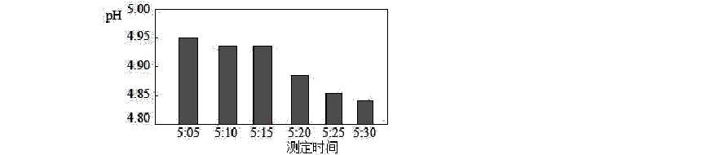
  - 小明同学收集刚降到地面的雨水水样，用pH 计每隔几分钟测一次 pH，其数据如图所示， 则所降雨水 （填“是”或“不是”）酸雨。

17．（6 分）福建省最长跨海大桥。大桥的建设及通行涉及到许多的化学知识。
- 制造大桥护栏和斜拉索等重要器件的材料都是钢，钢属于 （选填“金属”或“无机非金属”）材料。
- 工人给大桥钢铁器件喷上油漆，目的是为了防止铁与 和 发生反应而生锈。
- 大桥施工过程中用乙炔（C2H2）燃烧的火焰来焊接金属，乙炔在空气中完全燃烧生成二氧化碳和水，该反应的化学方程式为 ；乙炔燃烧时将 能转化为热能和光能。
- 大桥的建成，把隔海相望的泉州环湾城市群连成一片，驱车跨跃泉州湾只需 8 分钟，有利于节约化石燃料的使用，从而有利于减缓 （填序号）。
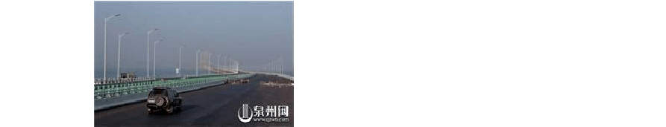
①雾霾天气 ②温室效应 ③赤潮的形成 ④酸雨的形成。

18．（8 分）化学与生活密切相关。
- 水与溶液
①含有较多钙、镁离子的天然水称为硬水，生活中常用 来区别硬水和软水。热水壶的内胆常附有水垢（主要成分为碳酸钙和氢氧化镁），可用厨房用品中的 清洗水垢。
②某固态物质的溶解度曲线如图所示。

Ⅰ．若将B 点状态溶液变化为A 点，简单的实验操作为 。 Ⅱ．取用某一温度下的该固态物质饱和溶液时，下列物理量不随所取溶液体积的多少而变化的是 （填标号）。
A．溶液中溶质的质量 B．溶液的质量
C．溶液的溶质质量分数 D．溶液的密度
- 黑木耳是一种含铁丰富的食用菌。
①黑木耳中所含的“铁”是指 （填“分子”“原子”或“元素”）。
②常吃黑木耳能有效预防人体缺铁而引发的疾病是 。
③黑木耳中的铁可以用KSCN 溶液与铁离子作用生成Fe（SCN）3 来检测。在Fe（SCN）3 中C、

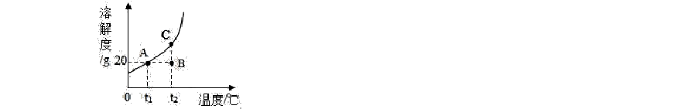
N 的化合价分别是+4、﹣3，则 S 的化合价是 ；F（e出计算式即可）。
SCN）3 中铁元素的质量分数为 （列

19．（6 分）高锰酸钾是一种暗紫色的固体，可溶于水．溶于水时电离成为K+和 MnO ﹣．加热干燥
的高锰酸钾，可以制得极纯的氧气（4KMnO
4
4MnO +2K O+3O ↑）．回答下列问题：
2
2
2
4

- 上述变化所属的基本反应类型是 ．

- KMnO
4
中，锰元素的化合价为 ．

- 高锰酸钾的物理性质有（任写一点） ．
- 上述反应的生成物中，属于氧化物的有 ．
- 将紫色的高锰酸钾溶液滴入水中，发现它在水中扩散开来，这说明钾离子和高锰酸根离子 ．

三．工艺流程图（共 1 小题，满分 8 分）

20．（8 分）氯化钙在生活中常用作干燥剂、融雪剂，在工业上可用于制造防冻液等。某工厂以石灰石为原料生产氯化钙晶体的流程如下。原料石灰石中含有杂质主要是MgCO3、MgSO4 和 Al2O3。

- 石灰石粉溶解时，Al2O3 发生反应的化学方程式为 。
- 加入 BaCl2 除去的杂质离子是 （填离子符号）；
- 操作Ⅰ的名称为 ，需用到的实验仪器有：铁架台（带铁圈）、漏斗、烧杯、 。

操作Ⅱ的具体步骤为： 、冷却结晶。

- 固体 a 的成分一定含有 （只写一种）。检验溶液 b 的酸碱性，如果显碱性，还需加入适量的 （填化学式）提高产品纯度。

四．实验探究题（共 1 小题，满分 10 分）
21.（10 分）某饮用水中含有较多的碳酸氢钙[Ca（HCO3）2]，属于硬水，煮沸时会有水垢生成，实验小组欲探究该水垢的主要成分。
【猜想与分析】分析 Ca（HCO3）2 与水的元素组成，该水垢的主要成分可能是Ⅰ、CaOⅡ、Ca（OH）2Ⅲ、CaCO3Ⅳ、Ca（OH）2 和 CaCO3
小强同学认为该水垢中不会存在 CaO，理由是 。
【实验与事实】

操 作 现 象 解释或结论

实 验

实验一 | 将适量的水垢和水装入试管 | 紫色石蕊溶液不变 | Ca（OH）2 微溶于水，其
 | 中，  充分振荡后静置，用滴管取上层清液于小试管中，然后再向  小试管中滴入紫色石蕊溶液 | 色 | 水溶液显碱性，能使紫色石蕊溶液变蓝色，不变色说明水垢中一定没有
实验二 | 按如图所示方案进行实验 | 反应一段时间后水 | 石灰水变浑浊，说明有 CO2

【原理与呈现】请用化学方程式表示实验二中有关反应的化学反应原理： ， ；
垢消失，溶液澄清；
生成，则水垢中
玻璃片上澄清石灰
一定含有
水变浑浊

【实验结论】通过实验现象可知水垢的主要成分是 。

【实践与应用】使用硬水会给生活和生产带来许多麻烦，长期饮用硬水对人体健康不利，在日常生活中，可使用 来检测饮用水是硬水还是软水。

五．计算题（共 2 小题，满分 13 分）
22．（4 分）无土栽培是一种农业高新技术，它可以显著提高农作物的产量和质量。某无土栽培营养液中含有 2.02%的 KNO3。
- KNO3 的相对分子质量是
- KNO3 中钾、氮、氧元素的质量比为
（3）5000g 该无土栽培营养液含氮元素 g。

2
23．（9 分）取 CaCl 和
的混合物
于烧杯中，向其中滴加一定溶质质量分数的稀盐
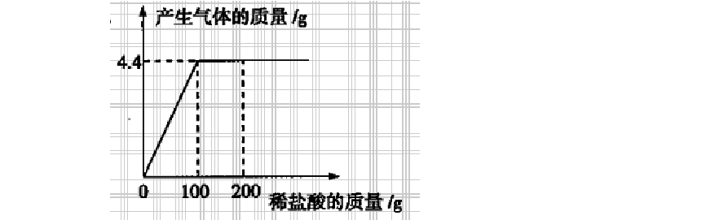
酸，所加稀盐酸的质量产生气体质量的关系如图所示。计算：

(3) 恰好完全反应时，所得不饱和溶液中溶质的质量分数。（计算结果精确到 0.1%）
(1) 混合物中
的质量为
；
(2) 所加入稀盐酸的溶质质量分数；

2021 年广东省中考化学 3 模试卷
参考答案与试题解析一．选择题（共 15 小题，满分 45 分，每小题 3 分）
- 【分析】需要通过化学变化表现出来的性质，属于物质的化学性质，不需要通过化学变化表现出来的性质，属于物质的物理性质。
【解答】解：A、酒精挥发过程中没有生成新物质，属于物理变化，干冰用于人工降雨，是因为 干冰升华时吸热，不需要通过化学变化表现出来，属于物质的物理性质；
B、木炭燃烧生成二氧化碳等物质，属于化学变化，稀有气体用作焊接保护气，是因为稀有气体不容易和其它物质发生反应，属于物质的化学性质；
C、活性炭去除冰箱异味过程中，没有生成新物质，属于物理变化，用熟石灰改良酸性土壤，是因为氢氧化钙能和显酸性物质反应，需要通过化学变化表现出来，属于物质的化学性质；
D、钢铁生锈过程中生成新物质，属于化学变化，氢气用于填充探空气球，是因为氢气密度比空气小，不需要通过化学变化表现出来，属于物质的物理性质。
故选：C。
【点评】物理性质、化学性质是一对与物理变化、化学变化有密切关系的概念，联系物理变化、化学变化来理解物理性质和化学性质，则掌握起来并不困难。
- 【答案】B

【解析】
解：
A、苹果汁、葡萄汁的 pH 都小于 7，都显酸性，故说法正确；
B、牛奶的 pH 小于 7，显酸性，鸡蛋清的pH 大于 7，显碱性，故说法错误；
C、苹果汁、葡萄汁的 pH 都小于 7，都显酸性，但苹果汁的 pH 更小，酸性更强，故说法正确；
D、因为苹果汁、葡萄汁的pH 都小于7，都显酸性，所以胃酸过多的人应少饮葡萄汁和苹果汁，故说法正确。
故选：B。
当溶液的pH 等于 7 时，呈中性；当溶液的pH 大于 7 时，呈碱性；当溶液的pH 小于 7 时，呈酸性。当溶液的 pH 小于 7 时，随着 pH 的减小酸性增强。
解答本题要掌握溶液的酸碱性和溶液pH 大小之间的关系，然后再根据具体物质的水溶液的酸碱性进行分析、判断，从而得出正确的结论。
- 【分析】含有氮元素的肥料称为氮肥，含有磷元素的肥料称为磷肥，含有钾元素的肥料称为钾肥 ，同时含有氮、磷、钾三种元素中的两种或两种以上的肥料称为复合肥．
【解答】解：A、尿素[CO（NH2）2]中含有氮元素，属于氮肥。
B、K2SO4 中含有钾元素，属于钾肥。
C、NH4H2PO4 中含有磷元素和氮元素，属于复合肥。D、NH4NO3 中含有氮元素，属于氮肥。
故选：C。
【点评】本题主要考查化肥的分类方面的知识，解答时要分析化肥中含有哪些营养元素，然后再根据化肥的分类方法确定化肥的种类．
- 【分析】根据金属活动性顺序表的应用分析判断．在金属活动性顺序中，氢前的金属能与酸 发生置换反应，且位置越靠前，反应越剧烈；位置在前的金属能把位于其后的金属从其盐溶液中置 换出来．
【解答】解：由题意可知：将这四种金属分别投入相同浓度的盐酸中，只有甲、乙的表面有气泡产生，且乙产生的气泡比丁快，说明甲和乙排在氢前，且乙在甲的前面，丙、丁排在氢后；再取一小块丁投入丙的化合物溶液中，丁的表面有丙析出，说明丁在丙的前面。所以，四种金属的活动性顺序为：乙＞甲＞丁＞丙。故选项D 正确。
故选：D。
【点评】本题难度不大，主要考查了根据反应的发生来判断金属的活动性强弱，从而加深学生对金属活动性顺序的理解和应用．
- 【答案】D
【解析】
【分析】

以上内容仅为本文档的试下载部分，为可阅读页数的一半内容。如要下载或阅读全文，请访问：https://d.book118.com/798114021063006044

